Звіт

З лабораторної роботи №8.1

«Функції в C#»

З дисципліни «Технології програмування захищених систем»

Студентки КБ-21

Купріної Лади Олександрівни

Завдання 1

using System;

using System.Collections.Generic;

using System.Linq;

using System.Text;

using System.Threading.Tasks;

namespace ConsoleApp1

{

class Program

{

public static void zamena(int[] array)

{

for (int i = 0; i < array.Length; i++)

{

Console.WriteLine(-array[i]);

}

}

static void Main(string[] args)

{

int[] massiv = { 1, 2, 3, 4, 5, 6, 7, 8, 9, 10 };

zamena(massiv);

Console.ReadKey();

}

}

}

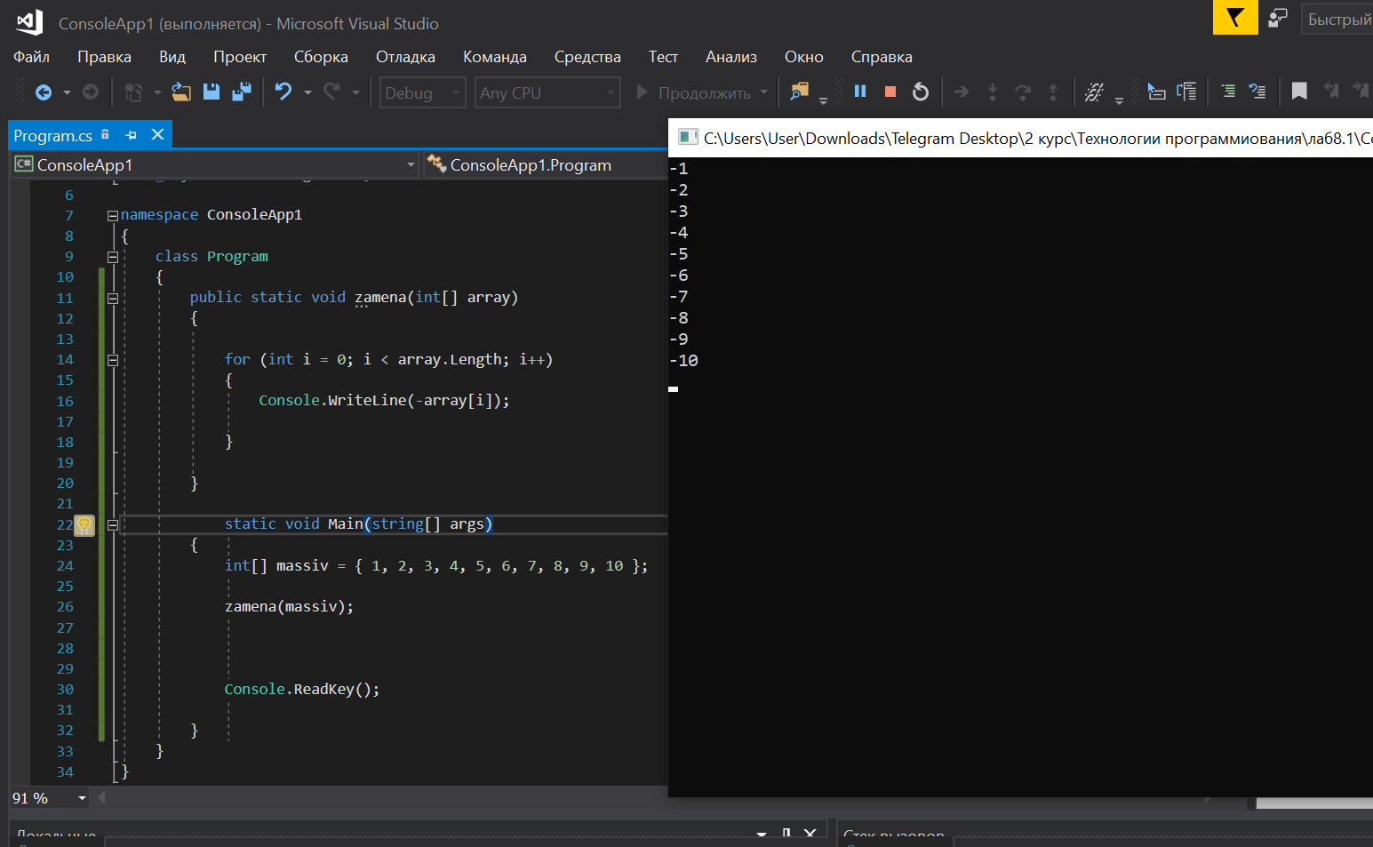

Завдання 2

using System;

using System.Collections.Generic;

using System.Linq;

using System.Text;

using System.Threading.Tasks;

namespace ConsoleApp2

{

class Program

{

public static int Getmin(int[] numbers)

{

int min = numbers[0];

for (int i = 1; i < numbers.Length; i++)

{

if (numbers[i] < min)

{

min = numbers[i];

}

}

return min;

}

static void Main()

{

int[] numbers = { 2, 4, 6 };

Console.WriteLine(Getmin(numbers));

Console.ReadLine();

}

}

}

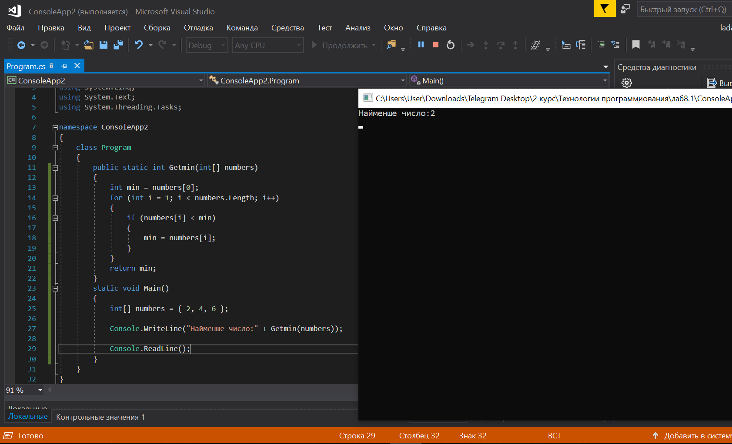

Завдання 3

using System;

using System.Collections.Generic;

using System.Linq;

using System.Text;

using System.Threading.Tasks;

namespace ConsoleApp3

{

class Program

{

public static int getfib(int num)

{

int a = 1;

int b = 1;

int res = 1;

if (num > 2)

{

for (int i = 2; i < num; i++)

{

res = a + b;

a = b;

b = res;

}

}

return res;

}

static void Main()

{

Console.OutputEncoding = Encoding.UTF8;

Console.WriteLine("Порядковий номер");

int num = Convert.ToInt32(Console.ReadLine());

if (num != 0)

{

Console.WriteLine("Цей елемент дорівнює:" + getfib(num));

}

else

{

Console.WriteLine("Елемент не існує!");

}

Console.ReadLine();

}

}

}

